**济宁市卫生健康委员会2023年政府信息公开工作年度报告**

**本报告由济宁市卫生健康委员会按照《中华人民共和国政府信息公开条例》（以下简称《条例》）和《中华人民共和国政府信息公开工作年度报告格式》（国办公开办函〔2021〕30号）要求编制。**

**本报告内容包括总体情况、主动公开政府信息情况、收到和处理政府信息公开申请情况、政府信息公开行政复议和行政诉讼情况、存在的主要问题及改进情况、其他需要报告的事项等六部分内容。**

**本报告所列数据的统计期限自2023年1月1日起至2023年12月31日止。本报告电子版可在“中国·济宁”政府门户网站（http://wjw.jining.gov.cn/）查阅或下载。如对本报告有疑问，请与济宁市卫生健康委员会联系（地址：省运会指挥中心，联系电话：0537-2319065）。**

**一、总体情况**

**2023年，济宁市卫生健康委员会坚持以习近平新时代中国特色社会主义思想为指导，深入贯彻落实党中央、省、市关于政务公开工作的决策部署，紧密结合卫生健康工作实际，立足“争一流、争第一、争唯一”工作要求，遵循“公正、公平、合法、便民”的原则，持续规范政务公开工作，着力提升政务公开质量，不断加强政务公开规范化、标准化水平。**

**（一）主动公开情况**

**济宁市卫生健康委员会积极更新完善主动公开工作目录，压实工作责任，做好公开工作。2023年，在市政府网站信息公开平台主动公开政府信息296条，其中机构职能1条，部门文件8条，政策解读6条，部门会议5条，行政权力22条，行政执法公示13条，“双随机、一公开”监管5条，其他法定信息236条。**

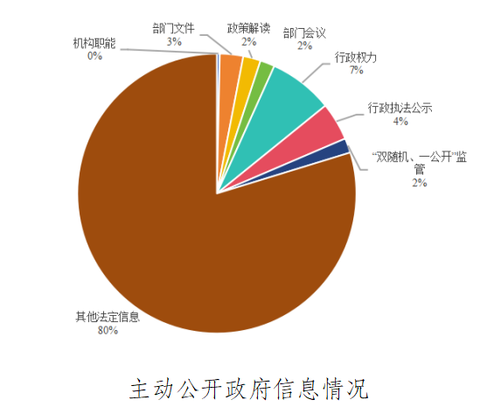

**（二）依申请公开情况**

**2023年，济宁市卫生健康委员会规范依申请公开工作，优化受理渠道，共收到依申请公开事项12件，均在规定时限内依法依规答复完毕，未收到以政府信息公开为由提起的行政诉讼。**

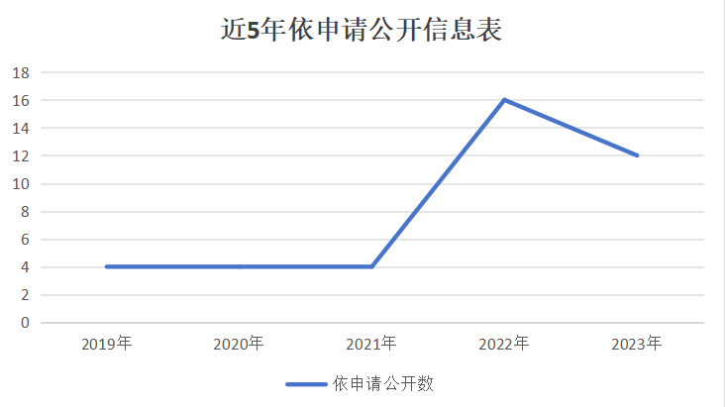

**（三）政府信息管理情况**

**一是建立健全信息公开的制度和机制，明确负责科室与具体人员，进一步完善信息公开的范围、内容、形式和相关制度，确保各类信息发布符合相关法律法规规定。二是对照国家、省、市发布的本年度政务公开工作要点，及时调整市卫健委主动公开基本目录。三是继续严格遵循落实政府信息公开保密审查制度，未经审批的信息一律不得上网发布。2023年，未发生政府信息公开泄密事件，网站管理工作逐步规范化、制度化。**

**（四）政府信息公开平台建设情况**

**济宁市卫生健康委员会始终坚持多渠道、多层次、全方位格局，及时在济宁市人民政府信息公开网站专栏和济宁市卫生健康委员会门户网站主动发布我市卫生健康工作动态。门户网站设置“政府信息公开”专栏，下设“法规文件”“会议公开”“行政权力”等十余项子栏目，最大限度方便群众查询信息。同时，利用“健康济宁公众号”官方微信公众号多形式发布工作动态，2023年，“健康济宁公众号”官方微信公众号发布信息1403条，订阅数184733人。**

**（五）监督保障情况**

**一是在《济宁市卫生健康委员会信息公开指南》公开市卫健委政府信息公开工作监督投诉举报电话、地址等，充分保障人民群众监督权。二是切实加强信息公开队伍和能力建设，做好政务公开工作相关的法律法规的学习培训，提升系统内政务公开业务能力，确保公开质量。**

**二、主动公开政府信息情况**

**表1 主动公开政府信息情况**

|  |  |  |  |
| --- | --- | --- | --- |
| **第二十条第（一）项** | | | |
| **信息内容** | **本年制发件数** | **本年废止件数** | **现行有效件数** |
| **规章** | **0** | **0** | **0** |
| **行政规范性文件** | **0** | **0** | **1** |
| **第二十条第（五）项** | | | |
| **信息内容** | **本年处理决定数量** | | |
| **行政许可** | **0** | | |
| **第二十条第（六）项** | | | |
| **信息内容** | **本年处理决定数量** | | |
| **行政处罚** | **19** | | |
| **行政强制** | **0** | | |
| **第二十条第（八）项** | | | |
| **信息内容** | **本年收费金额（单位：万元）** | | |
| **行政事业性收费** | **0** | | |

**三、收到和处理政府信息公开申请情况**

**表2 收到和处理政府信息公开申请情况**

|  |  |  |  |  |  |  |  |  |  |
| --- | --- | --- | --- | --- | --- | --- | --- | --- | --- |
| **（本列数据的勾稽关系为：第一项加第二项之和，**  **等于第三项加第四项之和）** | | | **申请人情况** | | | | | | |
| **自然人** | **法人或其他组织** | | | | | **总计** |
| **商业企业** | **科研机构** | **社会公益组织** | **法律服务机构** | **其他** |
| **一、****本年新收政府信息公开申请数量** | | | **12** | **0** | **0** | **0** | **0** | **0** | **12** |
| **二、上年结转政府信息公开申请数量** | | | **0** | **0** | **0** | **0** | **0** | **0** | **0** |
| **三、本年度办理结果** | **（一）予以公开** | | **3** | **0** | **0** | **0** | **0** | **0** | **3** |
| **（二）部分公开（****区分处理的，只计这一情形，不计其他情形）** | | **0** | **0** | **0** | **0** | **0** | **0** | **0** |
| **（三）不予公开** | **1.属于国家秘密** | **0** | **0** | **0** | **0** | **0** | **0** | **0** |
| **2.****其他法律行政法规禁止公开** | **0** | **0** | **0** | **0** | **0** | **0** | **0** |
| **3.危及“三安全一稳定”** | **0** | **0** | **0** | **0** | **0** | **0** | **0** |
| **4.****保护第三方合法权益** | **0** | **0** | **0** | **0** | **0** | **0** | **0** |
| **5.属于三类内部事务信息** | **0** | **0** | **0** | **0** | **0** | **0** | **0** |
| **6.****属于四类过程性信息** | **0** | **0** | **0** | **0** | **0** | **0** | **0** |
| **7.属于行政执法案卷** | **0** | **0** | **0** | **0** | **0** | **0** | **0** |
| **8.****属于行政查询事项** | **0** | **0** | **0** | **0** | **0** | **0** | **0** |
| **（四）无法提供** | **1.本机关不掌握相关政府信息** | **9** | **0** | **0** | **0** | **0** | **0** | **9** |
| **2.****没有现成信息需要另行制作** | **0** | **0** | **0** | **0** | **0** | **0** | **0** |
| **3.****补正后申请内容仍不明确** | **0** | **0** | **0** | **0** | **0** | **0** | **0** |
| **（五）不予处理** | **1.****信访举报投诉类申请** | **0** | **0** | **0** | **0** | **0** | **0** | **0** |
| **2.重复申请** | **0** | **0** | **0** | **0** | **0** | **0** | **0** |
| **3.要求提供公开出版物** | **0** | **0** | **0** | **0** | **0** | **0** | **0** |
| **4.无正当理由大量反复申请** | **0** | **0** | **0** | **0** | **0** | **0** | **0** |
| **5.要求行政机关确认或重新**  **出具已获取信息** | **0** | **0** | **0** | **0** | **0** | **0** | **0** |
| **（六）其他处理** | **1.申请人无正当理由逾期不补正、行政机关不再处理其政府信息公开申请** | **0** | **0** | **0** | **0** | **0** | **0** | **0** |
| **2.申请人逾期未按收费通知要求缴纳费用、行政机关不再处理其政府信息公开申请** | **0** | **0** | **0** | **0** | **0** | **0** | **0** |
| **3.其他** | **0** | **0** | **0** | **0** | **0** | **0** | **0** |
| **（七）总计** | | **12** | **0** | **0** | **0** | **0** | **0** | **12** |
| **四、结转下年度继续办理** | | | **0** | **0** | **0** | **0** | **0** | **0** | **0** |

**四、政府信息公开行政复议、行政诉讼情况**

**表3 因政府信息公开工作被申请行政复议、提起行政诉讼情况**

|  |  |  |  |  |  |  |  |  |  |  |  |  |  |  |
| --- | --- | --- | --- | --- | --- | --- | --- | --- | --- | --- | --- | --- | --- | --- |
| **行政复议** | | | | | **行政诉讼** | | | | | | | | | |
| **结果**  **维持** | **结果纠正** | **其他结果** | **尚未**  **审结** | **总**  **计** | **未经复议直接起诉** | | | | | **复议后起诉** | | | | |
| **结果维持** | **结果纠正** | **其他**  **结果** | **尚未**  **审结** | **总计** | **结果维持** | **结果**  **纠正** | **其他**  **结果** | **尚未审结** | **总计** |
| **0** | **0** | **0** | **0** | **0** | **0** | **0** | **0** | **0** | **0** | **0** | **0** | **0** | **0** | **0** |

**五、存在的主要问题及改进情况**

**存在问题：一是政务公开工作创新性需继续加强，如日常工作方法的创新、解读方式的创新等；二是政务公开工作人员培训待进一步加强。**

**改进措施：一是对标对表政务公开工作开展优秀的部门，认真学习、研究借鉴其优秀经验，积极探索政务公开新措施、新方法。二是以《条例》为准绳，加大工作人员培训力度、拓宽培训范围，提高全委人员信息公开主动性，进一步明晰责任，加强部门政务公开工作人员专业能力，持续提高部门政务公开工作水平。**

**六、其他需要报告的事项**

**（一）建议提案办理情况：2023年度，济宁市卫生健康委员会共承担人大建议27件，其中主办12件，协办4件，分办11件；政协提案49件，其中主办25件，分办15件，协办9件，已于6月底前全部办理完毕，满意率达到100%。**

**（二）收取信息处理费情况：根据《政府信息公开信息处理费管理办法》，2023年度，济宁市卫生健康委员会未收取过信息处理费用。**

**（三）政务公开工作要点落实情况：聚焦医疗卫生等重点领域信息公开力度，不断拓展信息公开广度和深度，推进行政决策、执行、管理、服务和结果全过程公开。疫情防控作为本年度国家、省、市各级政务公开的重要内容，我委下大力气抓好落实。我委及委直属单位通过官方网站、微信公众号平台发布防控政策措施。同时，引导各县区利用自媒体，广泛开展防控政策措施和防控知识宣传。**

**（四）政务公开创新情况：济宁市卫生健康委员会持续完善政务公开工作机制、统一政务公开发布管理，健全政务公开制度。济宁市卫健委拓展政务公开渠道，根据当前信息传播的规律和特点，以国家区域医疗中心建设为契机，在巩固现场及官网公开的基础上，全面整合全市现行线上便民医疗服务功能，以“健康济宁服务号”为核心，形成了分平台发布、信息共享的政务新媒体矩阵，全力提升政务公开工作水平。**